Spisová značka: S-SMOL/012596/2024/OPR Č. j.: SMOL/508905/2024/OPR/Mra

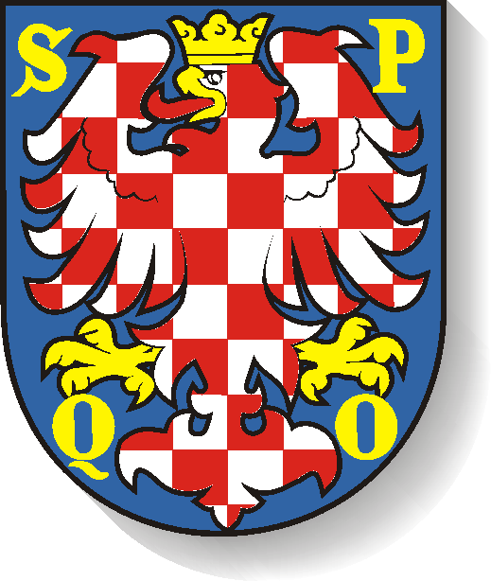

**STATUTÁRNÍ MĚSTO OLOMOUC**

**RADA MĚSTA OLOMOUCE**

**NAŘÍZENÍ č. 9/2024**

**kterým se zrušuje nařízení statutárního města Olomouce č. 8/2023 o stanovení maximálních cen jízdného v městské hromadné dopravě na území statutárního města Olomouce**

Rada města Olomouce se na své schůzi dne 19. 11. 2024 usnesením č. 26 usnesla vydat v souladu s ustanovením § 11 odst. 1 a § 102 odst. 2 písm. d) zákona č. 128/2000 Sb., o obcích (obecní zřízení), ve znění pozdějších předpisů, toto nařízení statutárního města Olomouce:

**Článek 1**

**Zrušovací ustanovení**

Nařízení č. 8/2023 o stanovení maximálních cen jízdného v městské hromadné dopravě na území statutárního města Olomouce se zrušuje.

**Článek 2**

**Účinnost**

Toto nařízení nabývá účinnosti dnem 15. 12. 2024.

|  |  |  |
| --- | --- | --- |
| Mgr. Miroslav Žbánek, MPA v. r. |  | Ing. Otakar Štěpán Bačák v. r. |
| primátor |  | 1. náměstek primátora |

……………………………………. …………………………………….